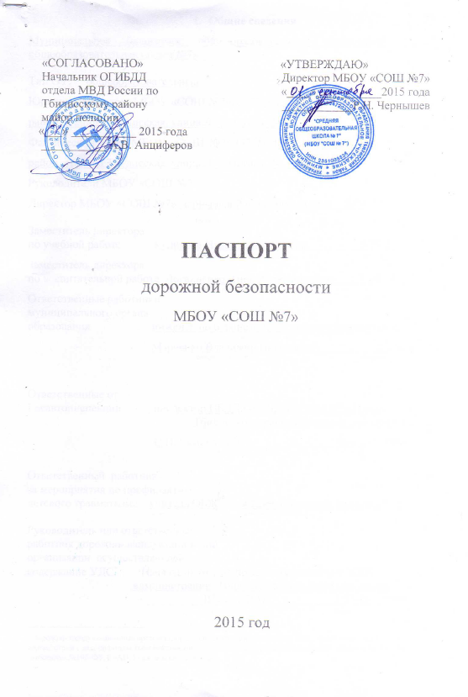
- Общие сведения
Муниципальное бюджетное общеобразовательное учреждение «Средняя общеобразовательная школа №7»

Тип ОУ: общеобразовательный
Юридический адрес МБОУ «СОШ №7»: 352360 Краснодарский край, Тбилисский район, станица Тбилисская. улица Л. Толстого, 24
Фактический адрес МБОУ «СОШ №7: 352360 Краснодарский край, Тбилисский район, станица Тбилисская. улица Л. Толстого, 24
Руководители МБОУ «СОШ №7:
Директор МБОУ «СОШ №7» Чернышев Роман Николаевич 3-71-12
(фамилия, имя, отчество) (телефон)
Заместитель директора
по учебной работе Куликова Надежда Романовна 3-77-21
(фамилия, имя, отчество) (телефон)
Заместитель директора
по воспитательной работе Логвиненко Анна Александровна 3-29-54
(фамилия, имя, отчество) (телефон)
Ответственные работники
муниципального органа
образования _инженер по охране труда и технике безопасности
(должность)
Марченко Владимир Николаевич 2-39-84
(фамилия, имя, отчество) (телефон)

Ответственные от
Госавтоинспекции инспектор ПБДД ОГИБДД отдела МВД России по
Тбилисскому району старший лейтенант полиции
(должность)
С.Н. Саморядова 8(918)1444543
(фамилия, имя, отчество) (телефон

Ответственный работник
за мероприятия по профилактике
детского травматизма учитель ОБЖ Чумпалов Владимир Александрович
(должность) (фамилия, имя, отчество)

Руководитель или ответственный
работник дорожно-эксплуатационной
организации, осуществляющей
содержание УДС∗ Начальник отдела по землеустройству и ЖКХ
администрации Тбилисского сельского поселения
Шуваев В.П. 3-21-46
(фамилия, имя, отчество) (телефон)

Количество учащихся 373
Наличие уголка по БДД 1 этаж, холл
(если имеется, указать место расположения)
Наличие класса по БДД 3 этаж, кабинет № 35
(если имеется, указать место расположения)
Наличие автогородка (площадки) по БДД имеется

Наличие автобуса в МБОУ «СОШ №7 не имеется

Время занятий в МБОУ «СОШ №7»:
1-ая смена: 8:00 – 13:20
внеклассные занятия: 14.00 – 21.00

Телефоны оперативных служб:
УВД 02, 2-33-12
ФСБ 89613866221
Го и ЧС 3-22-02, 2-37-10
Пожарная служба 01, 2-49-01
Водоснабжение 051, 3-14-39
Газоснабжения 04. 3-27-37
Энергообеспечения 2-33-38

Содержание
- План-схема района расположения МБОУ «СОШ №7» пути движения транспортных средств и детей (учеников).
- Рекомендации к составлению плана схемы района расположения МБОУ «СОШ №7», пути движения транспортных средств и детей (учеников).
- Схема организация дорожного движения в непосредственной близости от образовательного учреждения с размещением соответствующих технических средств, маршруты движения детей и расположение парковочных мест;
- Рекомендации к составлению схемы организация дорожного движения в непосредственной близости от образовательного учреждения с размещением соответствующих технических средств, маршруты движения детей и расположение парковочных мест;
- Схема путей движения транспортных средств к местам разгрузки/погрузки и рекомендуемых безопасных путей передвижения детей по территории МБОУ «СОШ №7».
- Рекомендации к схеме путей движения транспортных средств к местам разгрузки/погрузки и рекомендуемых безопасных путей передвижения детей по территории МБОУ «СОШ №7».
VII. План-схема путей движения транспортных средств и детей (учеников) при проведении дорожных ремонтно-строительных работ.
- Рекомендации к составлению плана-схемы путей движения транспортных средств и детей (учеников) при проведении дорожных ремонтно-строительных работ.

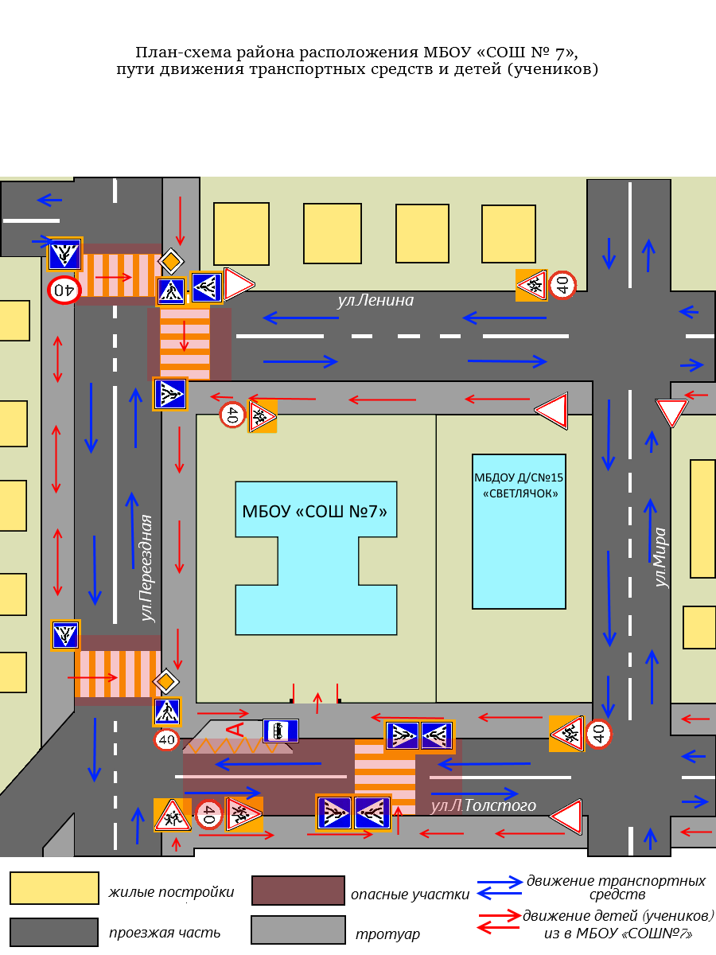

II. Рекомендации к составлению плана схемы района расположения
МБОУ «СОШ №7» пути движения
транспортных средств и детей (учеников).

1. Район расположения МБОУ «СОШ №7» определяется группой жилых домов, зданий и улично-дорожной сетью с учетом остановок общественного транспорта, центром которого является непосредственно образовательное учреждение;
2. Территория, указанная в схеме, включает в себя:
- МБОУ «СОШ №7»;
- спортивная площадка, в которой преподавателями проводятся занятия на открытом воздухе;
- стадион, полоса препятствий, велосипедная дорожка, транспортная площадка;
- жилые дома, в которых проживает большая часть детей (учеников) МБОУ «СОШ №7»;
- автомобильные дороги и тротуары;
3. На схеме обозначено:
- расположение жилых домов, зданий и сооружений;
- сеть автомобильных дорог;
- пути движения транспортных средств;
- пути движения детей (учеников) в/из МБОУ «СОШ №7»;
- опасные участки (места несанкционированных переходов на подходах к образовательному учреждению, места концентрации ДТП с участием детей-пешеходов);
- уличные (наземные – регулируемые / нерегулируемые) и внеуличные надземные пешеходные переходы;
- названия улиц.
Схема необходима для общего представления о районе расположения МБОУ «СОШ №7».
Для изучения безопасности движения детей на схеме обозначены наиболее частые пути движения учеников от дома (от отдаленных остановок маршрутных транспортных средств) к МБОУ «СОШ №7» и обратно.
При исследовании маршрутов движения детей необходимо уделить особое внимание опасным зонам, где часто дети (ученики, обучающиеся) пересекают проезжую часть не по пешеходному переходу.

IV. Рекомендации к составлению схемы организация дорожного движения в непосредственной близости от образовательного учреждения с размещением соответствующих технических средств, маршруты движения детей и расположение парковочных мест.

1. Схема организации дорожного движения ограничена автомобильными дорогами, находящимися в непосредственной близости от образовательного учреждения;
2.На схеме обозначено:
- здание МБОУ «СОШ №7» с указанием территории, принадлежащей непосредственно МБОУ «СОШ №7»;
- автомобильные дороги и тротуары;
- уличные (наземные – регулируемые / нерегулируемые) и внеуличные надземные пешеходные переходы на подходах к МБОУ «СОШ №7»
- дислокация существующих дорожных знаков и дорожной разметки;
- другие технические средства организации дорожного движения;
- направление движения транспортных средств по проезжей части;
-направление безопасного маршрута движения детей (учеников, обучающихся);
3. На схеме указано расположение остановок маршрутных транспортных средств и безопасные маршруты движения детей (учеников) от остановочного пункта к МБОУ «СОШ №7» и обратно;
4. При наличии стоянки (парковочных мест) около МБОУ «СОШ №7», указывается место расположение и безопасные маршруты движения детей (учеников) от парковочных мест к МБОУ «СОШ №7» и обратно.

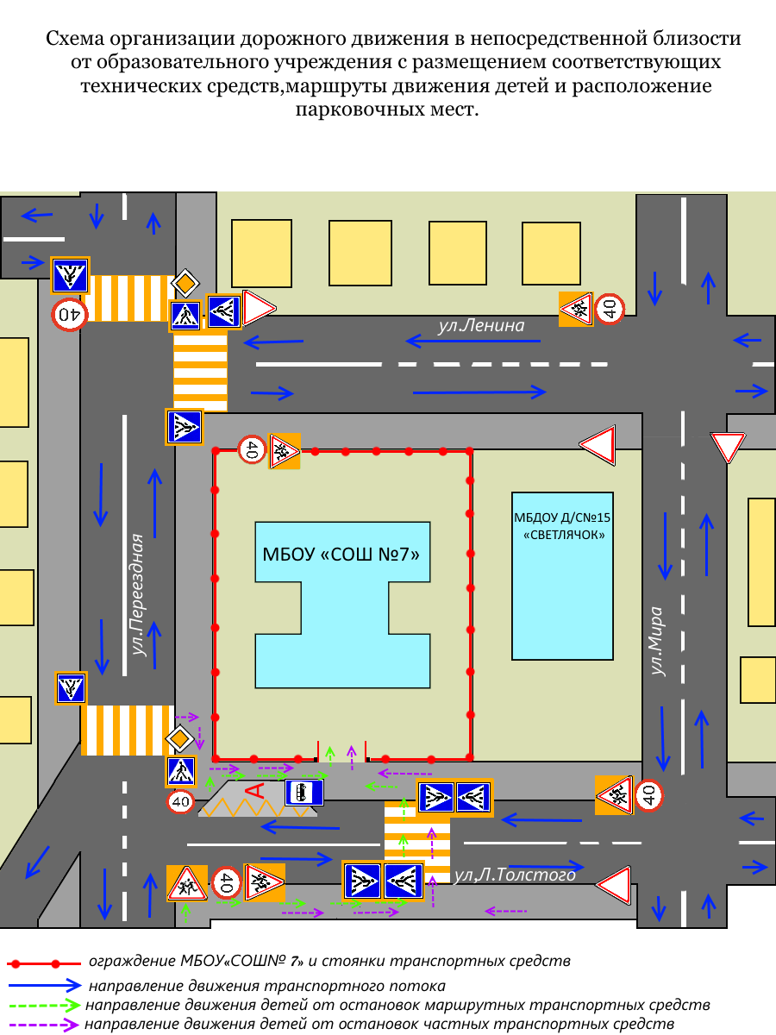

VI. Рекомендации к схеме движения транспортных средств к местам разгрузки/погрузки и рекомендуемых безопасных путей передвижения детей по территории МБОУ «СОШ №7».

На схеме указана примерная траектория движения транспортного средства на территории МБОУ «СОШ №7», в том числе место погрузки/разгрузки, а также безопасный маршрут движения детей во время погрузочно-разгрузочных работ.
В целях обеспечения безопасного движения детей по территории МБОУ «СОШ №7», необходимо исключить пересечение пути движения детей и пути движения транспортных средств.

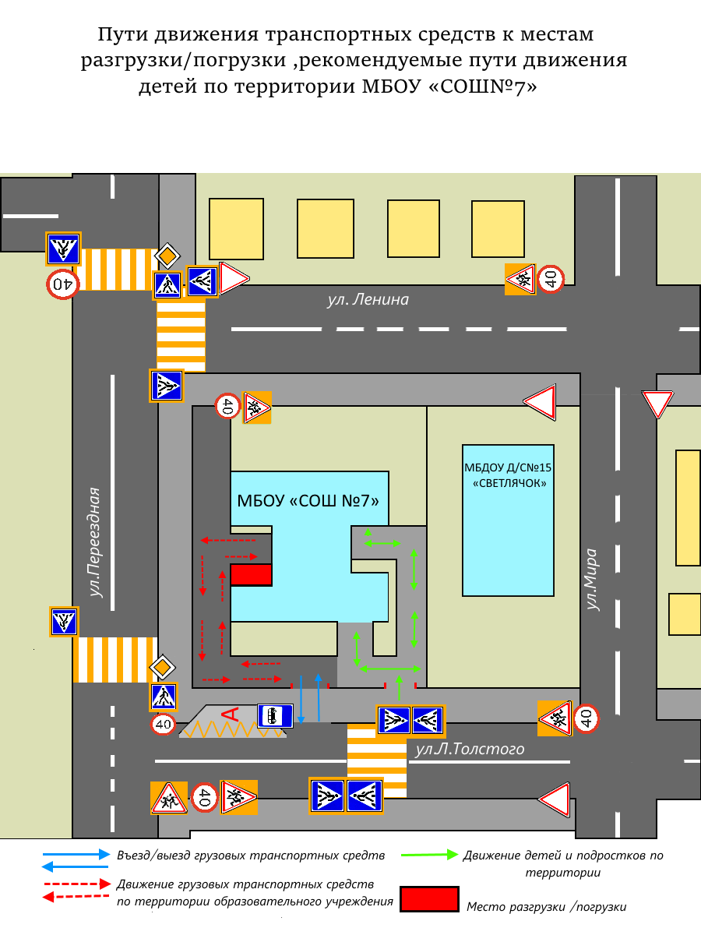

VIII. Рекомендации к составлению план-схемы пути движения транспортных средств и детей (учеников)
при проведении дорожных ремонтно-строительных работ

На схеме указано место производства дорожных ремонтно-строительных работ, обустройство дорожными знаками и ограждениями, иными средствами организации дорожного движения, а также безопасный маршрут движения детей (учеников) к образовательному учреждению, учитывая изменение движение по тротуару.

На схеме обозначено:
- участок производства дорожных ремонтно-строительных работ;
- автомобильные дороги;
- тротуары;
- альтернативные пути (обходы места производства дорожных ремонтно-строительных работ пешеходами и объезды транспортными средствами);
- здание МБОУ «СОШ №7»;
- ограждение территории МБОУ «СОШ №7».
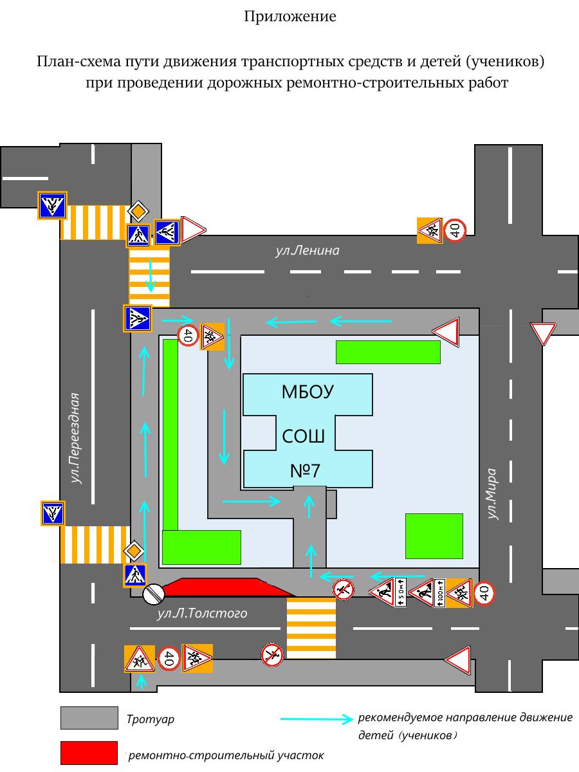

 Дорожно-эксплуатационные организации, осуществляющие содержание УДС, несут ответственность в соответствии с законодательством Российской Федерации (Федеральный закон «О безопасности дорожного движения» №196-ФЗ, КоАП, Гражданский кодекс).

